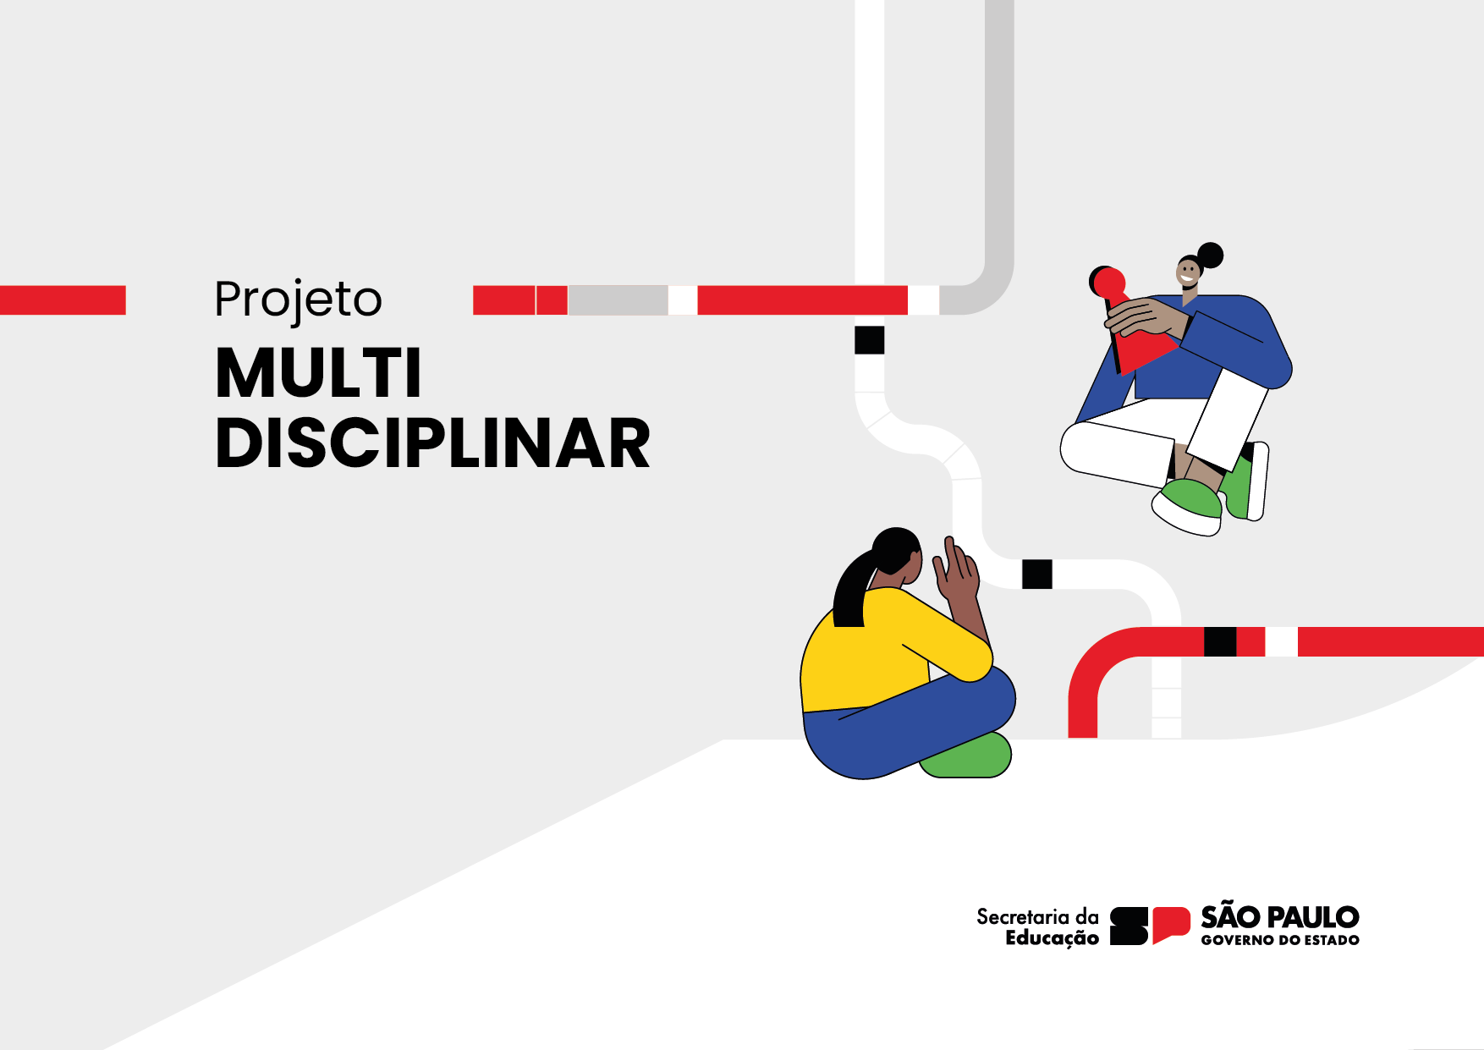
* Para digitar neste documento e navegar por ele é necessário usar o programa Word.
Nome*:
Turma:

Seja bem-vindo ao seu Portfólio do Projeto Multidisciplinar!
Este documento é um instrumento de apoio para o desenvolvimento de seu Projeto Multidisciplinar, ele possibilita a você registrar informações cruciais e acompanhar todas as fases desse seu trabalho.
Com este portfólio você documentará o projeto e refletirá criticamente sobre suas decisões e os resultados obtidos. Ele é dividido por bimestre, com foco nas entregas específicas. Nele você também anotará o progresso do projeto, as decisões estratégicas, os orçamentos e suas reflexões, e poderá anexar fotos e documentos importantes.
Na seção Espaço criativo você poderá explorar novas ideias usadas em seu projeto, como soluções inovadoras para desafios, fotos, imagens e cálculos desenvolvidos especificamente para seu projeto, ou ideias criativas. O preenchimento dessa seção não é obrigatório, mas incentivamos você a registrar desafios e soluções que deu a eles.
O uso deste portfólio possibilitará o registro de informações e o desenvolvimento de habilidades técnicas e socioemocionais essenciais para sua carreira profissional. Todos os registros feitos aqui também serão a documentação de seu projeto.
No final do ano, você apresentará seu projeto para a comunidade escolar, famílias e convidados, e este portfólio será usado como documentação, bem como servirá de insumo para a elaboração dessa apresentação.
Aproveite a jornada!
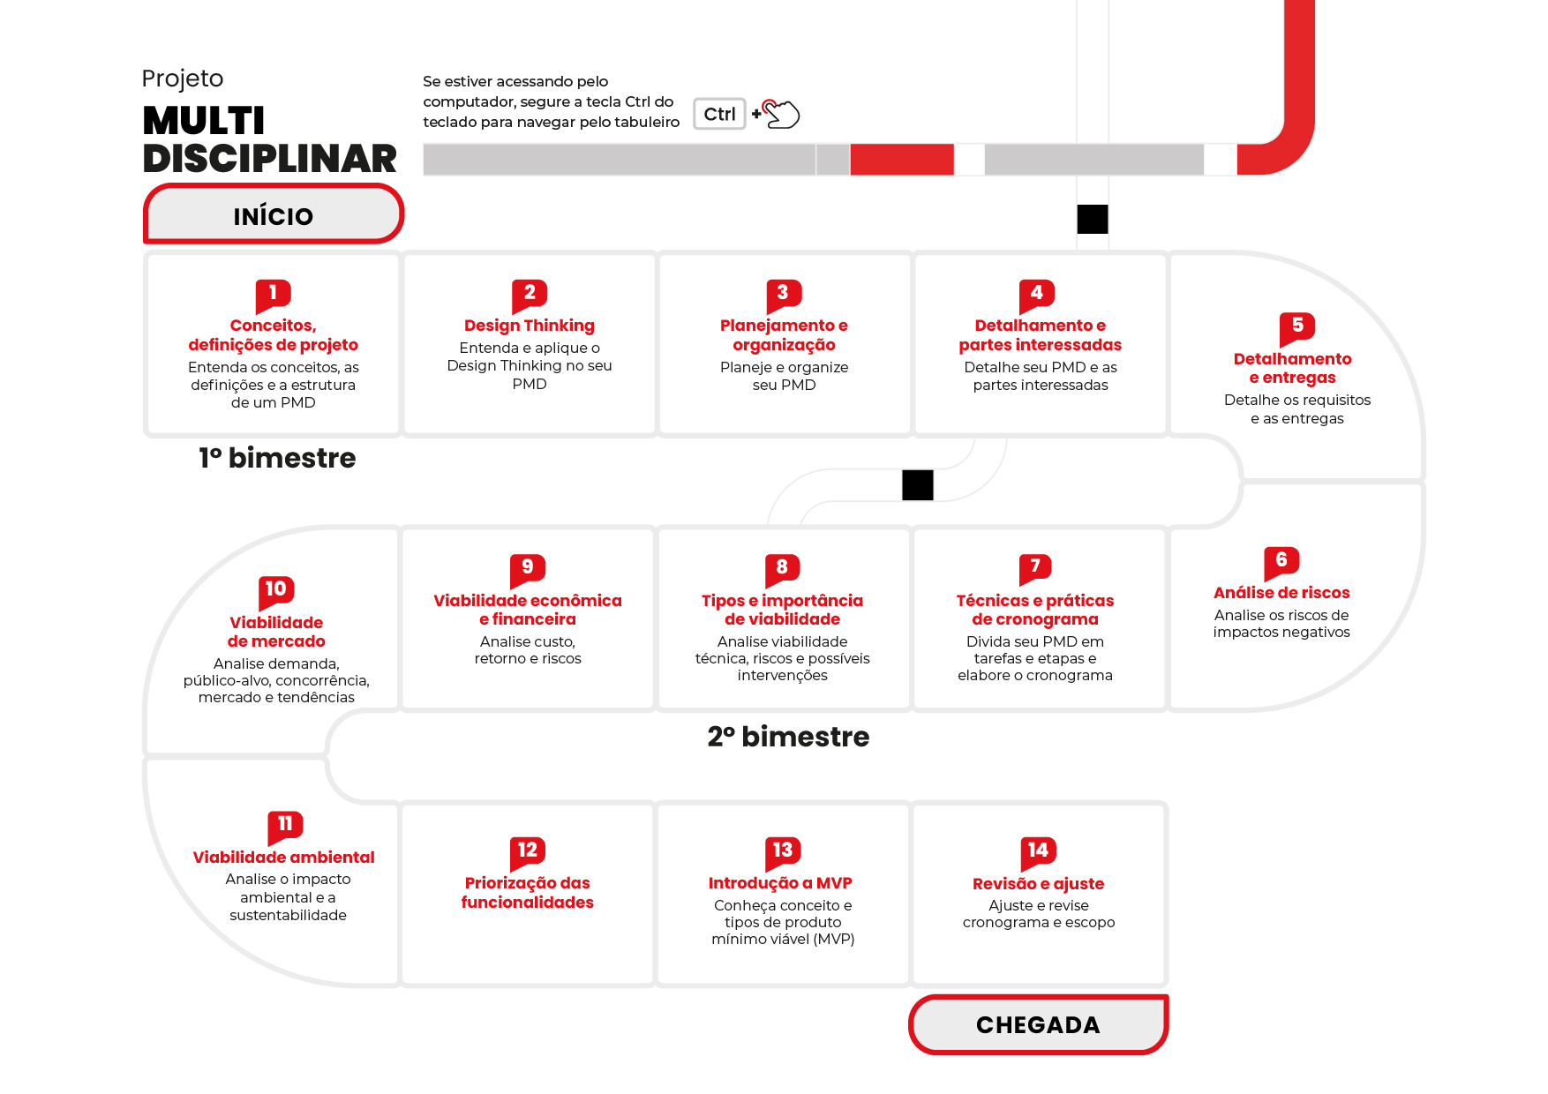

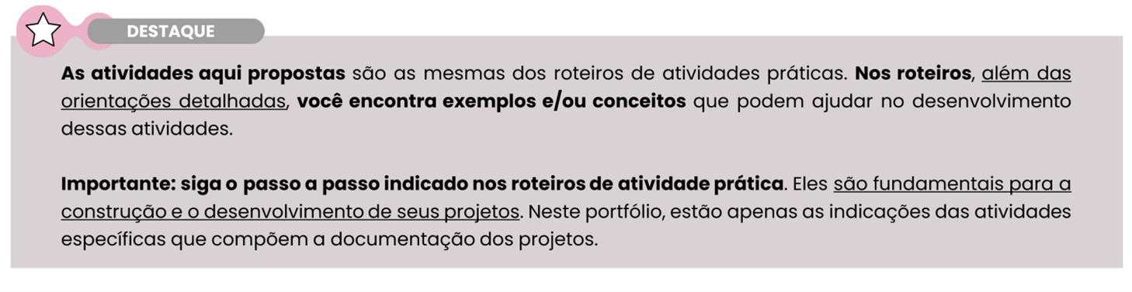

Objetivo: O primeiro bimestre é fundamental para estabelecer as bases do seu projeto. Durante esse período, você deve definir o tema do projeto, identificar e compreender o problema ou desafio a ser abordado, delimitar o escopo e criar um cronograma inicial de atividades. Essa etapa inicial é crucial, pois ela orientará todas as decisões futuras e a execução do projeto.
BIMESTRE
DEFINIÇÃO DO TEMA, ESCOPO E CRONOGRAMA
1º

AULA 3

PROCESSO CRIATIVO

Título da atividade: EXPLORANDO TEMAS CRIATIVOS PARA O PROJETO MULTIDISCIPLINAR

Geração de ideias (Item 1 do Roteiro de Atividade Prática)

• Problema ou necessidade na sua área de estudo

• Tendências ou inovações

• Melhorias

Registro (Item 3 do Roteiro de Atividade Prática)
• Registro fotográfico das ideias

Insira aqui o seu conteúdo (texto, imagem, foto, tabela, gráfico etc.).

AULA 2

EMPATIA E IDEAÇÃO DO PROBLEMA/DESAFIO DO PROJETO

Título da atividade: ELABORANDO O MAPA DE EMPATIA​

Escolha do perfil de usuário (Item 2 do Roteiro de Atividade Prática)

• Perfil de usuário

Mapa de empatia (Itens 3 e 4 do Roteiro de Atividade Prática)

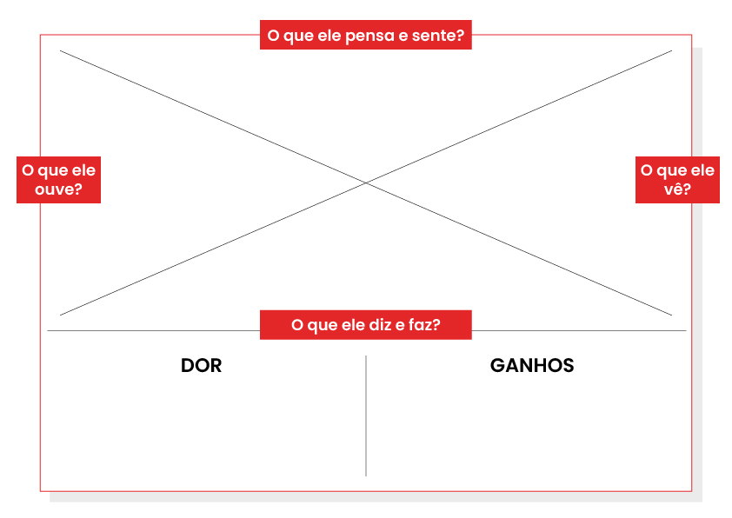
Insira aqui o seu conteúdo (texto, imagem, foto, tabela, gráfico etc.).

AULA 3

PROBLEMA/DESAFIO DO PROJETO MULTIDISCIPLINAR

Título da atividade: IDENTIFICAÇÃO E GESTÃO DE RISCOS TÉCNICOS​

(Item 2 do Roteiro de Atividade Prática)

• Matriz CSD
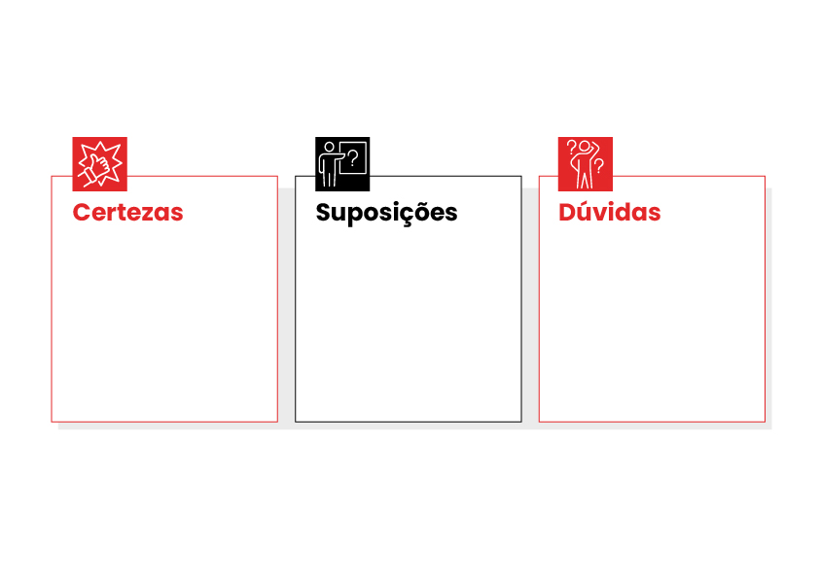

Insira aqui o seu conteúdo (texto, imagem, foto, tabela, gráfico etc.).

AULA 2

DEFININDO A JUSTIFICATIVA E A FINALIDADE DO PROJETO

Título da atividade: DEFINIÇÃO DA JUSTIFICATIVA E DA FINALIDADE DO PROJETO

Desenvolvimento do escopo (Itens 3 e 4 do Roteiro de Atividade Prática)

• ESCOPO DO PROJETO: “Nome do Projeto” e itens 1 e 2, Justificativa do projeto e finalidade

ESCOPO DO PROJETO
Nome do Projeto:
1. Justificativa do projeto:
2. Finalidade do projeto:

Insira aqui o seu conteúdo (texto, imagem, foto, tabela, gráfico etc.).

AULA 3

ESTABELECENDO OS OBJETIVOS DO PROJETO

Título da atividade: DEFINIÇÃO DO OBJETIVO DO PROJETO A PARTIR DO MÉTODO SMART

Retome o problema ou desafio criado (Item 2 do Roteiro de Atividade Prática)
• Descrição do Problema
Método Smart (Item 3 do Roteiro de Atividade Prática)
• Método Smart

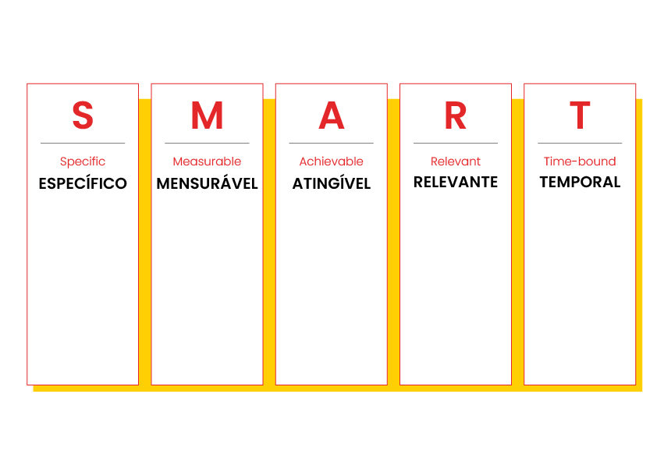

Insira aqui o seu conteúdo (texto, imagem, foto, tabela, gráfico etc.).
(Item 5 do Roteiro de Atividade Prática)
• Escopo (item 3 do Escopo do projeto) do Projeto Multidisciplinar

ESCOPO DO PROJETO
3. Objetivos do projeto

Inserir aqui seu conteúdo (texto, imagem, foto, tabela, gráfico etc.).

AULA 1

DESCRIÇÃO DO PRODUTO OU SERVIÇO

Título da atividade: PREENCHIMENTO DO ESCOPO – DESCRIÇÃO DO PRODUTO OU SERVIÇO

Preenchimento do mapa mental (Itens 3 e 4 do Roteiro de Atividade Prática)

• Mapa mental do Projeto Multidisciplinar 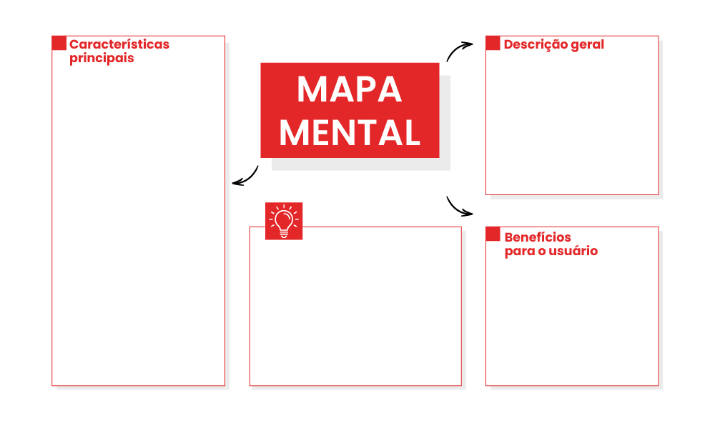
Insira aqui o seu conteúdo (texto, imagem, foto, tabela, gráfico etc.).
Compilação do texto:
• Texto-resumo do Mapa Mental

Inclusão no escopo do projeto:
• Descrição do produto/serviço (Item 4 do Escopo do projeto)

ESCOPO DO PROJETO
4. Descrição do produto:

Insira aqui o seu conteúdo (texto, imagem, foto, tabela, gráfico etc.).

AULA 2

MAPEAMENTO DE PARTES INTERESSADAS

Título da atividade: MAPEAMENTO DE STAKEHOLDERS

Identificação dos stakeholders (Item 1 do Roteiro de Atividade Prática)
• Partes interessadas

Preenchimento da matriz de stakeholders (Item 2 do Roteiro de Atividade Prática)

• Matriz de stakeholders
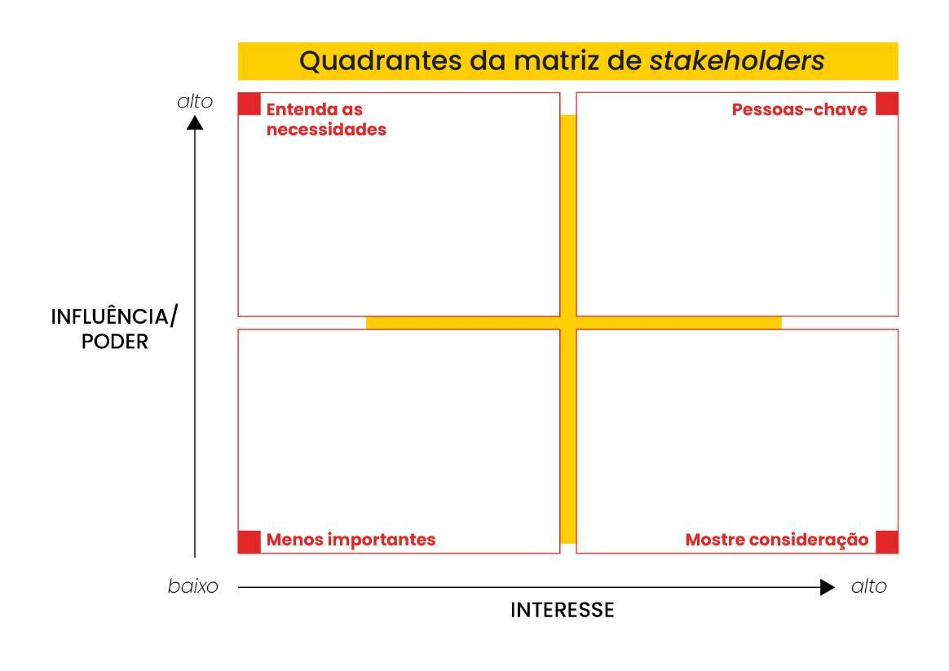
Produzido pela SEDUC - SP.
Insira aqui o seu conteúdo (texto, imagem, foto, tabela, gráfico etc.).
(Item 3 do Roteiro de Atividade Prática)

• “Partes interessadas” (item 5) no ESCOPO DO PROJETO a seguir

ESCOPO DO PROJETO
5. Partes interessadas do projeto:

Insira aqui o seu conteúdo (texto, imagem, foto, tabela, gráfico etc.).

AULA 1

IDENTIFICAÇÃO E COLETA DE REQUISITOS

Título da atividade: PLANEJANDO A PESQUISA DE CAMPO

(Item 3 do Roteiro de Atividade Prática)

• Perguntas elaboradas para a entrevista aos stakeholders do projeto

• Link da pesquisa criado no Google Drive

Insira aqui o seu conteúdo (texto, imagem, foto, tabela, gráfico etc.).

AULA 3

DEFINIÇÃO DAS ENTREGAS DO PROJETO

Título da atividade: CONSTRUINDO A MATRIZ DE PRIORIZAÇÃO DO PROJETO
(Item 3 do Roteiro de Atividade Prática)

• Requisitos necessários para executar o Projeto Multidisciplinar
(Item 4 do Roteiro de Atividade Prática)

• Matriz MoSCoW de priorização

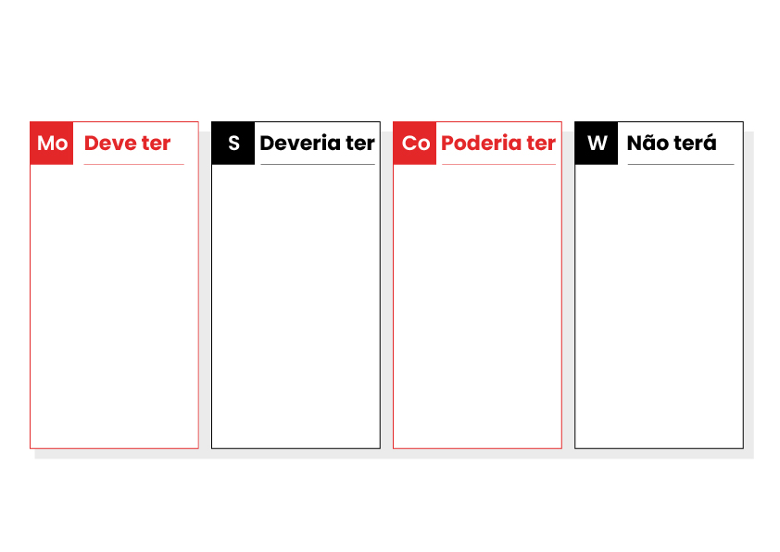
Insira aqui o seu conteúdo (texto, imagem, foto, tabela, gráfico etc.).

AULA 1

IDENTIFICAÇÃO E AVALIAÇÃO DE RISCOS

Título da atividade: IDENTIFICAÇÃO DE RISCOS USANDO A MATRIZ SWOT

(Item 3 do Roteiro de Atividade Prática)

• Matriz SWOT do Projeto Multidisciplinar

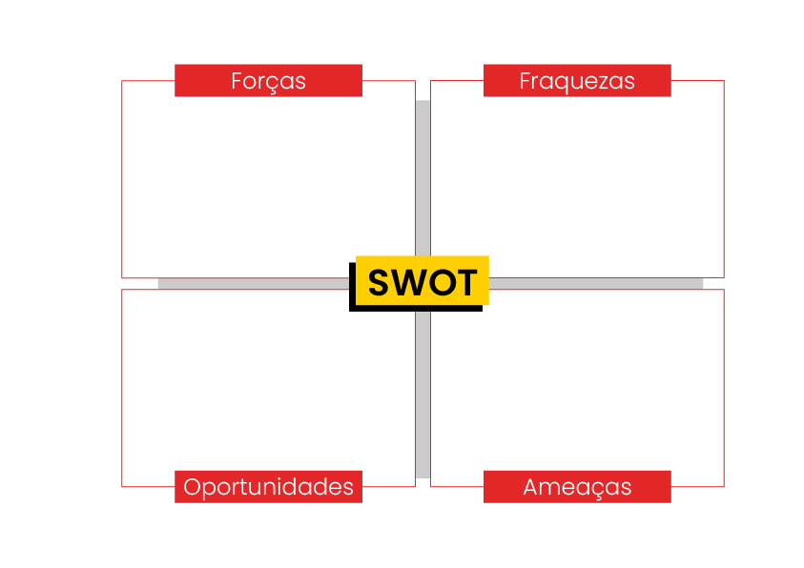
Insira aqui o seu conteúdo (texto, imagem, foto, tabela, gráfico etc.).

AULA 2

ANÁLISE E APRESENTAÇÃO DO ESCOPO

Título da atividade: PLANO DE MITIGAÇÃO DE RISCOS
Revisão dos riscos identificados (Item 1 do Roteiro de Atividade Prática)
Riscos identificados em seu Projeto Multidisciplinar com base em sua Matriz SWOT:
• Risco 1
• Risco 2

Desenvolvimento do plano de ação (Item 1 do Roteiro de Atividade Prática)
O plano de ação para cada um dos riscos:
• Risco 1
Estratégia de mitigação
Responsável
Prazo
• Risco 2
Estratégia de mitigação
Responsável
Prazo
Inclusão dos riscos no escopo do projeto
Riscos e planos de ação (item 8 do ESCOPO DO PROJETO) do Projeto Multidisciplinar

ESCOPO DO PROJETO

8. Riscos

Insira aqui o seu conteúdo (texto, imagem, foto, tabela, gráfico etc.).

AULA 2

FERRAMENTAS E TÉCNICAS PARA CRIAR CRONOGRAMAS

Título da atividade: ELABORAÇÃO DO CRONOGRAMA DO PROJETO MULTIDISCIPLINAR - PARTE 1

(Item de 1 a 5 do Roteiro de Atividade Prática)
• Entregas do Projeto (ações a serem realizadas) e Estimativa de tempo e custo (itens 6 e 7) no escopo do projeto.

ESCOPO DO PROJETO
6. Entregas do Projeto (Ação a ser realizada)
7. Estimativa de Tempo e Custo

Tabela
Ação a ser realizada | RESPONSÁVEL | CUSTO | INÍCIO | TÉRMINO

Insira aqui o seu conteúdo (texto, imagem, foto, tabela, gráfico etc.).

AULA 3

PLANEJAMENTO DE MARCOS E PRAZOS

Título da atividade: ELABORAÇÃO DO CRONOGRAMA DO PROJETO MULTIDISCIPLINAR - PARTE 2
(Itens de 1 a 4 do Roteiro de Atividade Prática)

• Cronograma final (gráfico de Gantt) do Projeto Multidisciplinar

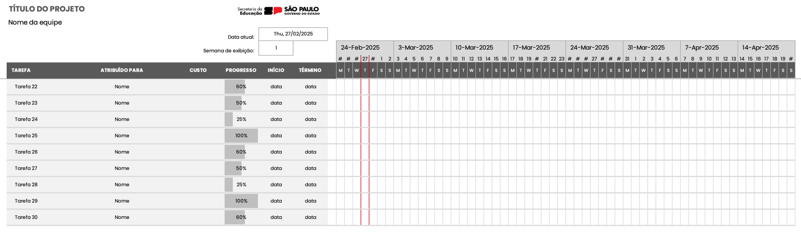

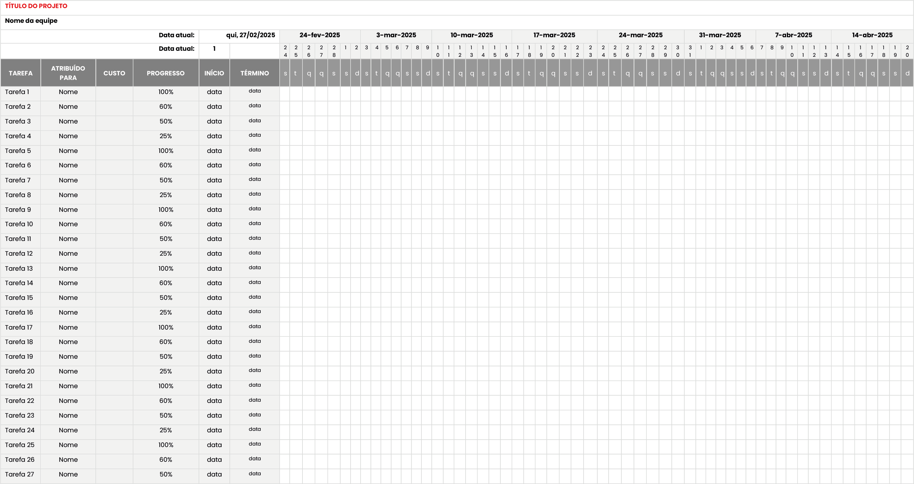
Insira aqui seu conteúdo (texto, imagem, foto, tabela, gráfico etc.).


2º
BIMESTRE
ANÁLISE DE VIABILIDADE E AJUSTE DO ESCOPO/CRONOGRAMA
Objetivo: No segundo bimestre, o foco será a análise de previsões do projeto e na realização de ajustes no escopo e cronograma com base nas informações coletadas e nos insights obtidos. Essa etapa é crucial para garantir que o projeto seja atualizado, viável e alinhado aos objetivos propostos.

AULA 2

VIABILIDADE TÉCNICA

Título da atividade: ANÁLISE DE VIABILIDADE TÉCNICA DO PROJETO MULTIDISCIPLINAR

Tecnologia e recursos necessários​ (letra A do Item 1 do Roteiro de Atividade Prática)
• Equipamentos e tecnologias essenciais para a execução do projeto

Identificação de riscos técnicos (letra B do Item 1 do Roteiro de Atividade Prática)
• Possíveis problemas técnicos e impactos no desenvolvimento e nos resultados esperados

Soluções preventivas (letra C do Item 1 do Roteiro de Atividade Prática)
• Estratégias preventivas e possíveis alternativas para garantir a continuidade do projeto

Matriz SWOT (Item 2 do Roteiro de Atividade Prática)
• Matriz SWOT do projeto

Insira aqui o seu conteúdo (texto, imagem, foto, tabela, gráfico etc.).

AULA 3
RISCOS TÉCNICOS E INTERVENÇÕES

Título da atividade: IDENTIFICAÇÃO E GESTÃO DE RISCOS TÉCNICOS

Revisão dos riscos técnicos identificados (Item 1 do Roteiro de Atividade Prática)
• 5 riscos técnicos com foco na viabilidade técnica do projeto

Plano de ação (Item 2 do Roteiro de Atividade Prática)
• Plano de ação para cada risco técnico identificado

Identificação do risco ​ | Medidas de controle ​ | Responsável​ | Prazo​

Insira aqui o seu conteúdo (texto, imagem, foto, tabela, gráfico etc.).

AULA 2

GESTÃO DE RISCOS FINANCEIROS

Título da atividade: ANÁLISE DE VIABILIDADE DO PROJETO MULTIDISCIPLINAR

Resultados da simulação (Item 8 do Roteiro de Atividade Prática)
• Relatório e informações obtidos na simulação da viabilidade financeira do Projeto Multidisciplinar

Insira aqui o seu conteúdo (texto, imagem, foto, tabela, gráfico etc.).

AULA 2

CONCORRÊNCIA E POSIÇÃO DE MERCADO

Título da atividade: Identificação do público-alvo do Projeto Multidisciplinar

Revisão do projeto (Item 1 do Roteiro de Atividade Prática)
A) Problema que o projeto busca resolver
B) Público que se beneficiaria diretamente da solução proposta pelo projeto

Identificação do público-alvo (Item 2 do Roteiro de Atividade Prática)
• Características do público-alvo do projeto.
A) Faixa etária predominante
B) Localização do público-alvo
C) Iinteresses e hábitos do público-alvo que se relacionam com a solução proposta
D) Necessidades e desafios do público que o projeto busca atender

Insira aqui o seu conteúdo (texto, imagem, foto, tabela, gráfico etc.).

AULA 3

ANÁLISE DE TENDÊNCIAS DE MERCADO

Título da atividade: IDENTIFICAÇÃO DE CONCORRENTES E OPORTUNIDADES DE PROJETO MULTIDISCIPLINAR

Identificação de concorrentes (Item 1 do Roteiro de Atividade Prática)
• Concorrentes diretos e indiretos do projeto
Análise do posicionamento dos concorrentes (Item 2 do Roteiro de Atividade Prática)
• Principais estratégias que os concorrentes utilizam para se diferenciar no mercado
• Aspectos priorizados pelos concorrentes (preço, qualidade, inovação, sustentabilidade, atendimento personalizado):
Identificação de oportunidades de posicionamento (Item 3 do Roteiro de Atividade Prática)
• Elementos diferenciadores do projeto em relação aos concorrentes
• Melhorias possíveis (preço, qualidade, atendimento, inovação ou experiência do cliente)
• Percepção do projeto pelos consumidores
Insira aqui o seu conteúdo (texto, imagem, foto, tabela, gráfico etc.).

AULA 1

IMPACTO AMBIENTAL DO PROJETO

Título da atividade: Análise de impactos ambientais no Projeto Multidisciplinar

Análise dos materiais (Item 1 do Roteiro de Atividade Prática)
• Materiais que serão utilizados no projeto e possíveis alternativas mais sustentáveis

Identificação de poluição (Item 2 do Roteiro de Atividade Prática)
• Possíveis impactos ambientais do projeto e como minimizá-los

Envolvimento da comunidade (Item 3 do Roteiro de Atividade Prática)
• Estratégias planejadas para envolver a comunidade no projeto e seus benefícios

Insira aqui o seu conteúdo (texto, imagem, foto, tabela, gráfico etc.).

AULA 2

NORMAS E REGULAMENTOS AMBIENTAIS

Título da atividade: ESTUDO DAS NORMAS AMBIENTAIS APLICÁVEIS AO PROJETO MULTIDISCIPLINAR

Identificação das normas (Item 1 do Roteiro de Atividade Prática)
• Norma ambiental identificada para o projeto e seu foco principal

Discussão em grupo (Item 2 do Roteiro de Atividade Prática)
• Como a norma identificada pode influenciar o desenvolvimento do projeto e como ajustes podem ser necessários para garantir conformidade

Reflexão final (Item 3 do Roteiro de Atividade Prática)
• Contribuição das normas ambientais para a viabilidade e sustentabilidade do projeto

Insira aqui o seu conteúdo (texto, imagem, foto, tabela, gráfico etc.).

AULA 1

IDENTIFICAÇÃO DAS FUNCIONALIDADES

Título da atividade: CLASSIFICAÇÃO DE REQUISITOS NO PROJETO MULTIDISCIPLINAR

(Item 3 do Roteiro de Atividade Prática)
• Requisitos identificados (funcionais e não funcionais)

REQUISITOS FUNCIONAIS | REQUISITOS NÃO FUNCIONAIS

(Item 4 do Roteiro de Atividade Prática)

• Requisitos mais importantes para o sucesso do projeto

A) Requisito funcional prioritário

B) Requisito não funcional prioritário

Insira aqui o seu conteúdo (texto, imagem, foto, tabela, gráfico etc.).

AULA 2

PRIORIZAÇÃO DE FUNCIONALIDADES

Título da atividade: PRIORIZAÇÃO DE REQUISITOS DO PROJETO MULTIDISCIPLINAR

(Item 4 do Roteiro de Atividade Prática)

• Tabela de Classificação de requisitos

TABELA DE CLASSIFICAÇÃO DE REQUISITOS
DEVE TER | DEVERIA TER | PODERIA TER | NÃO TERÁ
Definição: requisitos essenciais que devem ser atendidos para o sucesso do projeto. | Definição: requisitos desejáveis que trazem valor, mas não são críticos | Definição: requisitos que podem ser considerados se houver tempo e recursos disponíveis. | Definição: requisitos que foram decididos como não necessários para este projeto.

AULA 1

CONCEITO DE PRODUTO MÍNIMO VIÁVEL (MVP)

Título da atividade: CRIANDO UMA VERSÃO SIMPLIFICADA DE UM PROJETO

(Item 2 do Roteiro de Atividade Prática)

A) Versão mais simples do Projeto Multidisciplinar que ainda cumpre sua função principal

B) Como a versão simplificada poderia ajudar a validar a ideia do projeto sem incluir todas as funcionalidades desejadas
C) Características essenciais que o Projeto Multidisciplinar deve apresentar para ser útil aos usuários
D) Funcionalidades do Projeto Multidisciplinar que poderiam ser deixadas de fora na primeira versão e incorporadas em versões futuras
E) Importância de lançar uma versão simplificada do projeto antes de se comprometer com um produto finalizado

Insira aqui o seu conteúdo (texto, imagem, foto, tabela, gráfico etc.).

AULA 2

CONCEITO DE PRODUTO MÍNIMO VIÁVEL (MVP)
Título da atividade: MVP NA PRÁTICA

(Item 2 do Roteiro de Atividade Prática)

• Tipo de MVP escolhido para o projeto

(Item 3 do Roteiro de Atividade Prática)

A) Cenário(s) selecionados para a realização da simulação

B) Diálogos simples que ilustrem como o usuário interagiria com o MVP

(Item 4 do Roteiro de Atividade Prática)

• Tipo de MVP, cenários definidos e diálogos estruturados

Insira aqui o seu conteúdo (texto, imagem, foto, tabela, gráfico etc.).

AULA 1

AJUSTES DO ESCOPO E DO CRONOGRAMA
Título da atividade: REVISÃO DO ESCOPO DO PROJETO MULTIDISCIPLINAR
1. Revisão da justificativa e da finalidade do projeto (Item 1 do Roteiro de Atividade Prática)
• Justificativa do Projeto Multidisciplinar atualizada
• Finalidade do Projeto Multidisciplinar atualizada
2. Revisão dos objetivos do projeto e descrição do produto/serviço (Item 2 do Roteiro de Atividade Prática)
• Objetivos do Projeto Multidisciplinar atualizados
3. Revisão das partes interessadas e das entregas do projeto (Item 3 do Roteiro de Atividade Prática)
• Partes interessadas do Projeto Multidisciplinar atualizadas
4. Revisão das estimativas de tempo e dos riscos (Item 3 do Roteiro de Atividade Prática)
• Estimativas de tempo do Projeto Multidisciplinar atualizadas
• Riscos do Projeto Multidisciplinar atualizados
Insira aqui o seu conteúdo (texto, imagem, foto, tabela, gráfico etc.).

AULA 2

REVISÃO DO CRONOGRAMA DO PROJETO

Título da atividade: REVISÃO DO CRONOGRAMA DO PROJETO MULTIDISCIPLINAR

(Itens 1 a 5 do Roteiro de Atividade Prática)
Breve resumo das revisões e melhorias propostas (lista de atividades, sequência lógica, duração e prazo, custos estimados, entre outros)

Insira aqui o seu conteúdo (texto, imagem, foto, tabela, gráfico etc.).

AULA 3

MÉTODOS DE AJUSTE DE CRONOGRAMA

Título da atividade: AJUSTE DO CRONOGRAMA DO PROJETO MULTIDISCIPLINAR

- Ajuste de sequência e ordem das atividades (Item 1 do Roteiro de Atividade Prática)
• Atividades organizadas conforme o necessário e com sequência lógica

- Redefinição de duração e progresso das atividades (Item 2 do Roteiro de Atividade Prática)
• Duração, ou os percentuais de progresso, das atividades que estão atrasadas ou adiantadas ajustados, se necessário

- Revisão de custos (Item 3 do Roteiro de Atividade Prática)
• Custos estimados, ajustados conforme necessário

- Inserção de novas atividades ou exclusão de atividades desnecessárias (Item 4 do Roteiro de Atividade Prática)
• Atividades identificadas como essenciais ajustadas e/ou excluídas quando não se mostraram necessárias
Avaliação final e feedback (item 5 do Roteiro de Atividade Prática)
• Cronograma completo ajustado
Insira aqui o seu conteúdo (texto, imagem, foto, tabela, gráfico etc.).



